**Різання листового металу та сортового прокату**

**Пригадайте**

* Які профілі прокату металу ви знаєте?
* З якої технологічної операції починають обробку металу?
* Яким інструментом можна різати папір? Деревину? Тонколистовий метал? Дріт?

**Що таке різання металу**

Під час виконання слюсарних робіт може виникнути потреба у розрізанні листового матеріалу, дроту, труб тощо.

***Різання металу****- це технологічна операція розділення металу на частини певних розмірів і форм. Різання використовують для отримання заготовок, прорізів та отворів у заготовках.*

За допомогою сучасних методів різання можна виконати обробку заготовок будь-яких розмірів та з матеріалів із будь-якими фізико-механічними властивостями (див. таблицю 6.1).

**Таблиця 6.1. Різання металу та сортового прокату: способи та призначення**

|  |  |
| --- | --- |
| **Спосіб** | **Призначення** |
| Розпилювання ножівками, стрічковими і дисковими пилками | Різання сортового прокату |
| Різання ножицями | Різання листового прокату |
| Різання на металорізальних верстатах (токарних, фрезерних та ін.) | Виконання різноманітних токарних і фрезерувальних операцій |
| Анодно-механічне, електроіскрове й лазерне різання | Різання високоміцних матеріалів зі складним і точним контуром та ін. |
| Ацетиленокисневе різання | Різання заготовок значної товщини з вуглецевої сталі |

Залежно від профілю, форми і розмірів деталей та заготовок різання виконують різними інструментами вручну або на відповідному устаткуванні. Для різання тонколистового та листового металу використовують ножиці (рис. 6.1): ручні (а), важільні (б), електрифіковані (в).

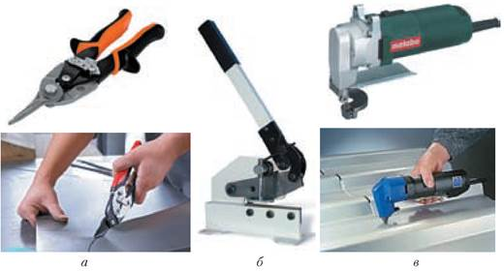

**Рис. 6.1. Ножиці для різання металу**

Для різання товстих листів, смугового, круглого, профільного металу використовують слюсарну ножівку (рис. 6.2). За її допомогою також прорізують пази (заглибини різної форми), шліци, обрізують і вирізують заготовки по контуру.

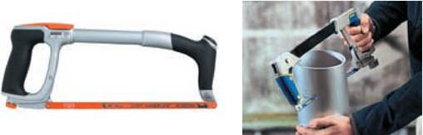

**Рис. 6.2. Слюсарні ножівки**

**Яка будова слюсарної ножівки**

Слюсарна ножівка (рис. 6.3) складається з рамки 1, рухомої головки 4, гвинта з гайкою 2 і 3 для натягу ножівкового полотна 5 і нерухомої головки 6 із хвостовиком і руків’ям. Ножівкове полотно - це тонка вузька сталева пластина із зубцями на одному чи двох ребрах, що виготовляється з інструментальної або легованої сталі.

***Що таке шліци і для чого їх прорізують***

***Шліци****– це прорізи, на - приклад у головках гвинтів під викрутку, які виточують за спеціально визначеними розмірами. Іноді стандартний гвинт не можна використати в конструкції виробу чи деталі або він є оригінальним для певного виробу, тому його складно придбати. Для цього майстер визначає розміри такого гвинта і виготовляє його на токарно-гвинторізному верстаті. Для прорізування шліца гвинт затискають у лещата з м’якими або накладними губками. Для дрібних гвинтів застосовують ножівки з тонким полотном зі спеціальної сталі. Для прорізування широких шліців застосовують ножівку з двома скріпленими між собою полотнами.*

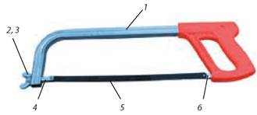

**Рис. 6.3. Будова слюсарної ножівки**

Вибираючи інструмент для розпилювання, треба враховувати довжину пропилу і твердість оброблюваного матеріалу. Якщо пропил довгий, вибирають полотно з великим кроком зубців, а для обробки тонкостінних заготовок - із дрібним. У різанні мають одночасно брати участь не менш як три зубці. Чим вища твердість оброблюваного матеріалу, тим більшим має бути кут загострення.

***Корисна порада***

*Різання металу виконують після розмічання заготовок.*

**У якій послідовності виконують операцію різання листового металу або профілю**

1. Добирають потрібне ножівкове полотно (з урахуванням твердості, форми і розмірів заготовки тощо), вставляють у рамку і затягують гайкою (рис. 6.4).

2. Закріплюють заготовку в лещатах, стежать, щоб було видно лінію розмітки, а закріплена заготовка трималась рівно, без перекосів.

3. При розрізуванні металу корпус розвертають вправо під кутом 45° відносно осі лещат (рис. 6.5, б), ноги ставлять, як показано на рис. 6.5, а.

4. Руків’я ножівки охоплюють пальцями правої руки. Кінець руків’я при цьому має несильно впиратись у середину долоні, а великий палець - лежати уздовж руків’я згори (рис. 6.6).

5. Лівою рукою беруть рамку ножівки так, щоб великий палець був усередині рамки, а решта охоплювали натяжний гвинт рухомої головки (рис. 6.4, г).

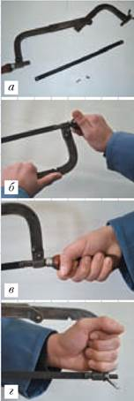

**Рис. 6.4. Встановлення ножівкового полотна**

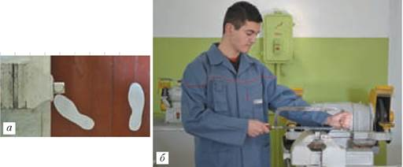

**Рис. 6.5. Положення під час роботи ножівкою**

6. Для правильного початку різання на нерозміченій заготовці біля місця різання ставлять нігтем великий палець лівої руки і щільно приставляють полотно ножівки до нігтя. Під час різання ножівку тримають у вертикальному положенні. Рухають її плавно, без ривків. Під час руху вперед рамку ножівки злегка натискують униз (рис. 6.6, а).

7. Ножівкою працюють із швидкістю 30-50 подвійних рухів за хвилину. Тверді метали ріжуть із меншою швидкістю, м’які - з більшою.

***Під час різання ножівкою трапляються такі види браку:***

* *косий розріз внаслідок відведення полотна ножівки вбік через слабкий натяг у рамці;*
* *недотримання розмірів у результаті неправильного розмічання або різання не по розмітці;*
* *пошкодження оброблюваної деталі через неправильне затискання в лещатах.*

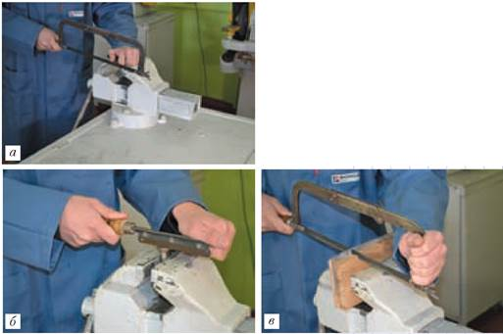

**Рис. 6.6. Прийоми роботи ножівкою**

Іноді під час розрізання довгих (високих) заготовок не вдається довести цей процес до кінця, оскільки ножівковий верстат упирається в їхній торець. Щоб усунути цю перешкоду, можна перезатиснути заготовку і, врізавшись у неї ножівкою з іншого кінця, закінчити роботу. Однак доцільнішим є інший спосіб: виконати розрізання ножівкою з полотном, повернутим на 90°. Так можна розрізати смуги будь-якої довжини.

***Корисні поради***

* *Щоб полотно ножівки довше працювало, ви користовуйте його спочатку для різання м’яких металів, а вже потім, коли зубці трохи притупляться, – для твердих металів.*
* *Щоб полотно ножівки не ковзало по поверхні заготовки, по рисці прутка перед різанням роблять пропил тригранним напилком. У цей пропил ставлять полотно ножівки і ріжуть метал.*
* *Якщо полотно зламалось, продовжувати різання в старому пропилі не можна. Новим полотном слід по чинати різання з протилежного боку заготовки на зу стріч попередньому пропилу.*
* *Щоб полотно не нагрівалося, змащуйте його мастилом.*
* *Використовуйте всю довжину полотна (так зубці зношуються рівномірно).*

**Правила безпечної праці під час різання ножівкою**

* 1. Полотно має бути достатньо туго натягнуте і міцно закріплене у рамці. Слабко закріплене або ненатягнуте полотно може вислизнути з рамки чи зламатися, що небезпечно.
* 2. Не можна користуватися ножівкою без руків’я або зі зламаним чи пошкодженим (тріщини, сколи) руків’ям.
* 3. Не треба занадто сильно тиснути на ножівку в процесі пиляння, бо може зламатися полотно ножівки.
* 4. У жодному разі не можна здувати ошурки з місця пропилу. Ошурки треба змітати спеціальною щіткою.
* 5. Слід підтримувати частину заготовки, яка відрізається - вона може впасти і поранити ноги.
* 6. Треба бути уважним, щоб не поранитися зубцями й гострими краями заготовок. Ножівку кладуть на верстак полотном від себе.
* 7. Якщо розрізають заготовки, які мають ребра й гострі краї, різання має йти від площини до ребра, щоб не викришити зубці полотна.

**Механізовані знаряддя**

Для різання металевих заготовок великих діаметрів на виробництві використовують гільйотинні механізовані ножиці (рис. 6.7).

Для різання труб великих діаметрів застосовують спеціальні інструменти - труборізи різної конструкції (рис. 6.8).

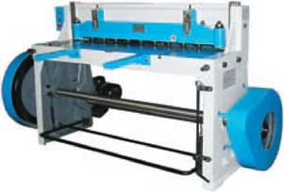

**Рис. 6.7. Гільйотинні ножиці з електромеханічним приводом**

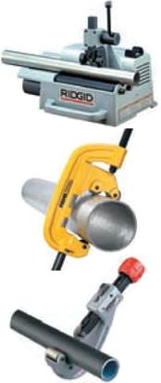

**Рис. 6.8. Труборізи**

* 1. Назвіть основні способи різання металу і сортового прокату.
* 2. Який інструмент застосовують для різання металу?
* 3. Яка будова слюсарної ножівки?
* 4. У якій послідовності виконують технологічну операцію різання металу?
* 5. Чим зменшують тертя ножівкового полотна об метал, який розрізається: збільшенням кількості зубців і змащуванням мастилом; розведенням зубців і змащуванням мастилом; зміною форми зубців і змащуванням мастилом?
* 6. Яких правил безпечної праці треба дотримуватися під час різання металу?
* 7. Під час розпилювання труби у вас зламалось полотно ножівки. Як допиляти трубу зі зламаним полотном? (Відповідь див. на с. 76)
* 8. Під час з’єднання дерев’яних деталей важливо дотримуватися глибини пропилу - від цього, наприклад, залежить довжина шипа чи провушини. Така технологічна операція є складною, і не завжди її вдається виконати з першого разу. Щоб зменшити брак деталей і прискорити процес виконання цієї операції, можна скористатися пристосуванням, яке показано на рисунку 6.8. Такий обмежувач глибини може бути виготовлений з листового алюмінію або комбінації металу і деревини.

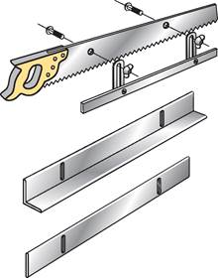

**Тестові завдання**

**1. Яка технологічна операція називається різанням?**

**а- розділення металу або заготовки на частини за допомогою**

**ножівкового полотна;**

**б- розділення металу або заготовки на частини за допомогою зубила;**

**в- розділення металу або заготовки на частини за допомогою ножиць;**

**г- розділення металу або заготовки на частини за допомогою ріжучого**

**інструменту**

**2. Яку технологічну операцію виконують безпосередньо перед різанням**

**листового металу і сортового прокату ручною слюсарною ножівкою?**

**а-очищення від іржі і бруду;  
 б-випрямлення;**

**в-розмічання; г-всі названі;**

**д- правильної відповіді немає.**

**3. З якою метою ножівкову рамку роблять розсувною?**

**а- щоб її було зручно зберігати;**

**б – для зручного зберігання і перевезення;**

**в – щоб її було зручно збирати і розбирати;**

**г - в ножівку можна було закріплювати полотно різної довжини.**

**4.Виконання якого прийому зображено на малюнку?**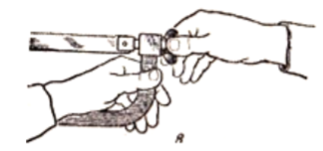

**а-перевірку надійності кріплення ножівкового полотна;**

**б-натягування ножівкового полотна;**

**в- перевірку правильного встановлення ножівкового полотна.**

**5. Полотно у рамці ножівки можна повернути:**

**а – на 90 градусів; б – на 180 градусів;**

**в – на 45 градусів; г – у зворотний бік.**

**6. Ножівкове полотно змащують машинним маслом:**

**а - щоб не іржавіло; б - щоб його було зручно зберігати;**

**в - для зменшення тертя.**

**7. При пилянні виходить косим розріз, якщо:**

**а - сильно натискати на полотно;**

**б - неправильно закріпити заготовку в лещатах;**

**в - неправильно розмітити заготовку; г - бути неуважним.**

**8.З якого технологічного прийому розпочинають зображену технологічну**

**операцію?**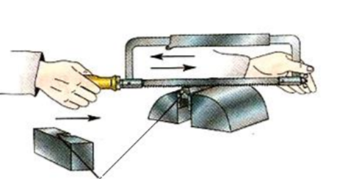

**а-руху ножівки «на себе»; б-руху ножівки «від себе»;**

**в-надрізу місця різання напилком**

**9.Прийом різання якого металу зображено на малюнку?**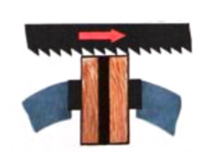

**а-сортового прокату; б-смугового металу; в-тонколистового металу.**

**10. Під час холостого ходу ножівку злегка піднімають, щоб:**

**а - не ламалися зуби полотна; б - не тупилися зуби полотна;**

**в - збільшити швидкість пиляння; г - менше втомлюватися.**